Nama : Supryanto widadi putra

Kelas : XII RPL

Laporan hasil percobaan dan latihan

1. Lakuka percobaan pada **ServerFrame.java** ( tanpa thread )

Setelah saya menjalankan **ServerFrame.java** ( tanpa thread ) dan mengatifkan tombol start server tidak terjadi apa apa

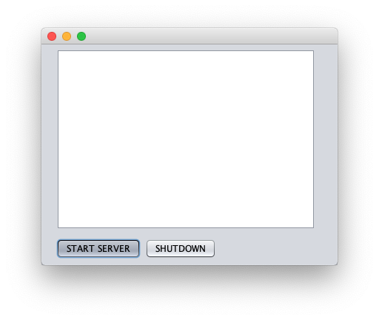

1. Lakukan percobaan berikut pada **ServerFrame.java** dan **ClientFrame.java** ( tanpa thread )

Setelah menjalankan ServerFrame.java akan mengirimkan output pada client yaitu

Just connected to localhost/127.0.0.1:6006

Server echo : Hello, you are connected

Dan pada Server akan menerima output dari client yaitu

Waiting for client on port 6006

Just connected to localhost/127.0.0.1:6006

Hello im a client

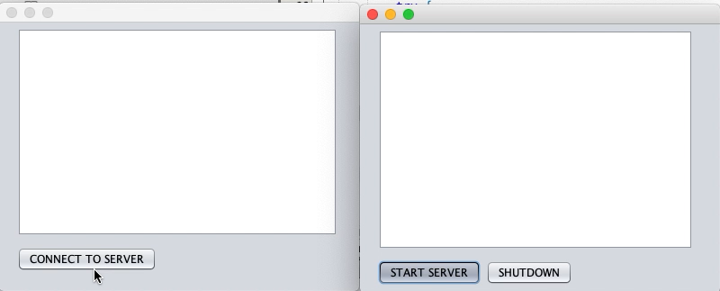

1. Lakuka percobaa pada ServerFrame.java ( dengan thread )

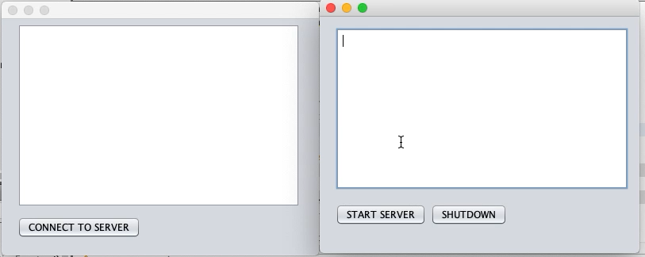Ada perbedaan antara tidak pakai thread dengan menggunakan thread yaitu

pada function startServer akan dijalnkan berbarengan dengan function startClient

tanpa harus menunggu startClient selesai terlebih dahulu

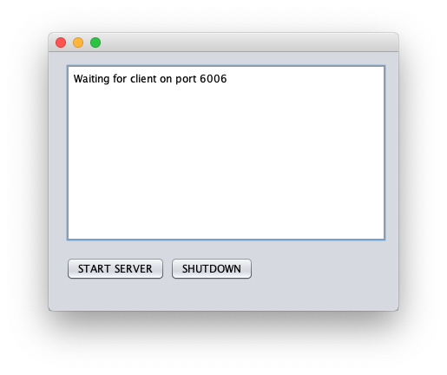

Link source code <https://github.com/supryantowp/latihan-multhitread-java>